**Lørdagsbrev 2. november 2024, St. Birgitta menighet.**

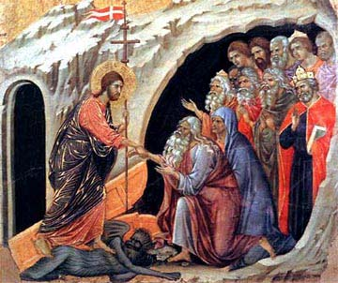

|  |
| --- |
| **OBLATKOMMUNITETEN I ØSTFOLD** *● St. Josephs gate 17, 1606 Fredrikstad*  ***Gunapala****, Premanath Jagath O.M.I., sogneprest for Fredrikstad*  *Mobiltelefon: 414 68 740, E-post:* [*jagath.gunapala@katolsk.no*](mailto:jagath.gunapala@katolsk.no)  ***Pisarek****, Piotr Sylwester O.M.I., sogneprest for Askim og Moss*  *Mobiltelefon: 901 29 621, E-post:* [*ppisarek@online.no*](mailto:ppisarek@online.no)  ***Kunkel****, Roman O.M.I., sogneprest for Halden, polsk sjelesorg i Østfold*  *Mobiltelefon: 414 62 722, E-post:* [*kunkelomi@gmail.com*](mailto:kunkelomi@gmail.com) |

**St. Birgitta kirke**

*St. Josephs gt. 17, 1606 Fredrikstad*

***Kontor: 69 30 15 20***

*Fax: 69 30 15 21*

***Prest: 69 30 15 22***

*Giro:* ***0530.22.52930***

***E-post:*** [***fredrikstad@katolsk.no***](mailto:fredrikstad@katolsk.no)

***Hjemmeside:*** [***http://fredrikstad.katolsk.no***](http://fredrikstad.katolsk.no/)***.***

***Facebook: St. Birgitta katolske kirke***

**Allesjelersdag**

*(Dagens liturgi i Messeboken side 1023 (ny), 768 (gml.))*

| Inngang | Hen over jord et pilgrimstog | Siste side |
| --- | --- | --- |
| Messe XIIII | Norsk messe | 14 |
| Første lesning: | 2 Makk 12, 43-46 |  |
| Salme 103 Omved: | **Hos Herren er barmhjertighet**  **og hos ham er forløsningens fylde.** |  |
| Annen lesning: | Rom 8, 31 – 35, 37-39 |  |
| Evangelium: | Joh 11, 17 – 27 |  |
| Offertorium: | Engang skal mørket vike | 823 |
| Kommunion: | Jeg er i Herrens hender | 713 |
| Avslutning: | Nærmere deg min Gud | 797 |

**Messetider**

|  |  |  |  |
| --- | --- | --- | --- |
| Lørdag | 2/11 | 11.00  13.00  16.00  17.30  18.00 | Katekese-/Familiemesse  Polsk messe  Fransk messe  Rosenkransandakt - norsk  **Allesjelersmesse** |
| Søndag | 3/11 | 10.00  16.00  18.00 | Høymesse. 31. alm. Søndag  Polsk messe  Kveldsmesse |

## [Pavens bønneintensjoner for november 2024](https://www.katolsk.no/praksis/bonn/bonneintensjoner/2024-11)

#### For dem som har mistet et barn

La oss be om at alle foreldre som sørger over tapet av en sønn eller datter finner støtte i sitt fellesskap, og kan få fred i hjertet fra trøstens Ånd.

**Forbønner**

**Celebranten:**

Kjære kristne! Ved Guds nåde håper vi på syndenes forlatelse, oppstandelse og evige liv hos ham. La oss derfor vende oss til Gud i bønn:

* For den stridende og den lidende Kirke, om forening med den seirende Kirke. ***Vi ber deg…***
* For de hensovnede biskoper, prester, diakoner, ordensfolk og andre med et viktig oppdrag i Kirken, at de må fortsette å tjene Gud innfor hans åsyn. ***Vi ber deg…***
* For våre familier og andre nærstående som har forlatt denne verden i det siste år.***Vi ber deg…***
* For våre medlemmer, naboer, medborgere og landsmenn som er gått bort det siste år.***Vi ber deg…***
* For dem som har forlatt denne verden under tyngsel av syndens smerte**. *Vi ber deg…***
* For alle kristne, om utholdenhet og frimodighet i bønnen for de hensovnede. ***Vi ber deg…***
* For alle som har forlatt denne verden etter å ha gjort en viktig innsats i samfunnet. ***Vi ber deg…***

**Celebranten:**

Barmhjertige Gud, du som sendte din Sønn til verden for å frelse oss, hør våre bønner og før oss gjennom døden inn i det fullendte gudsrike. Gud gi alle våre avdøde brødre og søstre den evige hvile og la det evige lys skinne for dem. Ved Kristus, vår Herre. Amen.

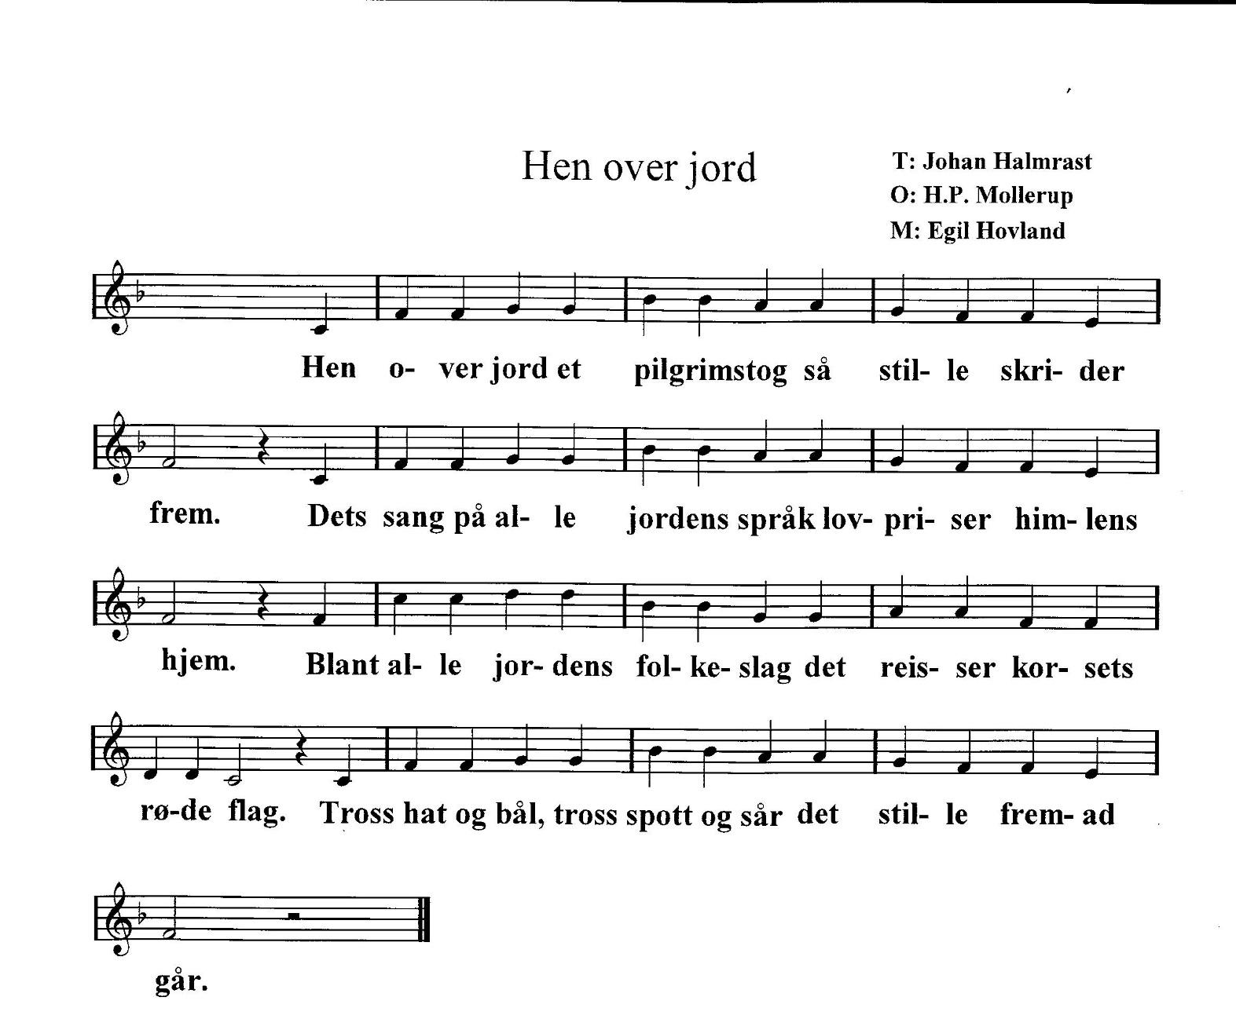

|  |
| --- |
| **Hen over jord et pilgrimstog så stille skrider frem. Dets sang på alle jordens språk lovpriser himlens hjem. Blant alle jordens folkeslag det reiser korsets røde flagg. Tross hat og bål, tross spott og sår, det stille fremad går.** |
| **Fra slekt til slekt det langsomt skred igjennom tiden frem. Dets sang var Jesu kjærlighet, dets lengsel fredens hjem. Med verdens tornekrans det gikk, med freidig hjerte, løftet blikk, igjennom verdens tåredal mot himlens stjernesal.** |
| **Hist fra Judeas palmestrand gikk toget ut en gang. I Davidssønnens fagre land fikk først dets harpe klang. Og siden stille over jord det går mot himlens englekor. Med smil i gråt det vandrer frem mot himlens lyse hjem.** |